Experimento CsI/NaI

El objetivo principal es medir la radiación emitida por un estado metaestable del 127Xe. Este isómero se corresponde con el segundo nivel de este núcleo que es un estado 9/2- y que tiene una semivida de 69,2 segundos. La desexcitación produce una cascada de dos rayos-gamma, uno de 172,4 keV al desexcitarse al primer estado excitado y otro de 124,7 cuando éste se desexcita al fundamental. Teniendo en cuenta la semivida del primer excitado (0,28 ns) se puede considerar que prácticamente se emiten simultáneamente.
Una forma de producir este estado excitado es mediante la irradiación de 127I, un posible agente de contraste, con protones debido a la producción de reaciones (p,n). También se abren otros canales que producen isótopos radiactivos cuando se irradia 127I con protones, pero debido a sus largas vidas medias la contribución a tiempos muy bajos es despreciable.
Se procede a estudiar los materiales de CsI y NaI como posible target del experimento debido a su alto contenido en Iodo. Teniendo en cuenta además que el único isótopo estable es el 127I vemos como estos materiales contienen un 50% atómico de 127I.
Como ya hemos dicho el único canal que va a generar emisiones de forma abundante en el 127I es la reacción 127I(p,n)127mXe, el resto aunque también se han tenido en cuenta en el cálculo no van a contribuir. Falta por lo tanto estudiar los canales de reacción del Sodio y del Cesio cuando son irradiados con protones. Como este experimento en un principio está enfocado al CMAM solo se estudian los canales con una energía umbral de reacción inferior a 10 MeV.

Reacción | Isótopo resultante | Energía Umbral | Semivida | Rayos Gamma
127I(p,n) | 127mXe | 1,5 MeV | 69,2 s | 172,4 keV  124,7 keV

NaI
De todos los canales posibles sólo hay uno que produzca radiación de forma considerable en tiempos muy cercanos a la irradiación. Este canal es el 23Na(p,n)23Mg, que genera 23Mg que es un isótopo beta+ inestable con una semivida de 11,3 segundos.

Reacción | Isótopo resultante | Energía Umbral | Semivida | Rayos Gamma
23Na(p,n) | 23Mg | 5,05 MeV | 11,3 s | 511 keV

Teniendo en cuenta esta reacción se ha calculado la producción de isótopos radiactivos cuando se irradia una muestra de NaI con un haz de protones de 9 MeV.
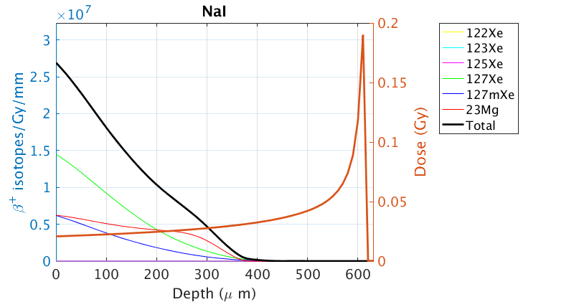
Se aprecian las contribuciones de 2 isótopos: el 23Mg y el estado fundamental del 127Xe y su estado metaestable (127mXe). Ahora bien, cuando lo que calculamos es la actividad la contribución del estado fundamental del 127Xe se hace prácticamente nula. Además, en esta gráfica se puede ver como el rango de los protones de 9 MeV en NaI ronda los 600 micrometros.

Aún así, se puede ver como para tiempos muy pequeños el canal que domina es el del 23Mg, y según avanza empieza a tomar importancia la contribución del 127mXe.
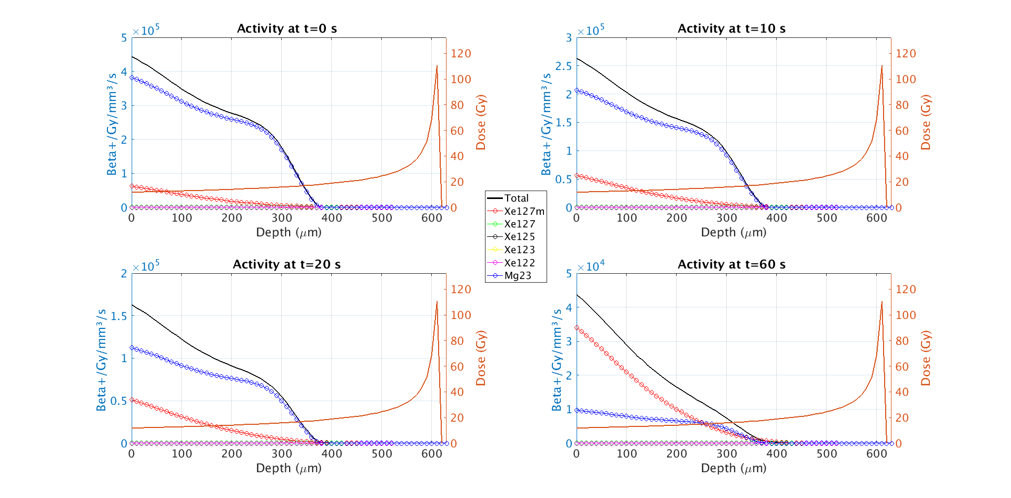
Además, también se ha obtenido la cantidad de emisiones que se producirían en total si una muestra es irradiada durante 80 segundos por un haz de protones de 9 MeV y una intensidad de 6,3 nA. Aunque ponga beta+ emitters en realidad son desintegraciones, ya que el 127mXe no emite positrone.

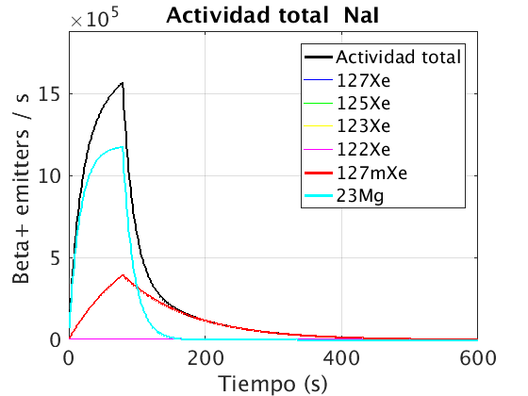

CsI
Para el CsI hemos hecho lo mismo, hemos estudiado los canales de reacción con una energía umbral a 10 MeV. Se ha encontrado que ninguno de los canales posibles contribuye a la emisión de radiación en tiempo inferiores a los varios minutos, por lo que toda la contribución de esta muestra se va a deber al 127I, y por ende solo va a emitir radiación a tiempos muy cercanos a la irrdiación el isótopo 127mXe.
La producción de isótopos radiactivos se puede ver a continuación. Como en el caso anterior el isótopo que más abunda es el 127Xe (en su estado fundamental y excitado), pero esta vez no existen más contribuciones de otros isótopos.
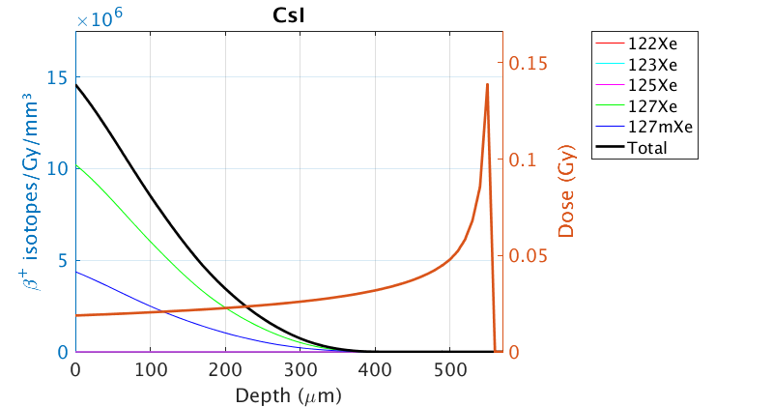
En este caso vemos como el rango de los protones es algo inferior, ya que ronda los 550 micrómetros.

Por último, la actividad total generada en CsI por un haz de 9MeV con una intensidad de 6,3 nA durante 80 segundos es la siguiente.
